Министерство образования Республики Беларусь
Белорусский Национальный Технический Университет

Факультет информационных технологий и робототехники

Кафедра «Программное обеспечение информационных систем
и технологий»

Отчёт
по лабораторной работе №01
по дисциплине «Операционные системы и системное программирование»

тема: «Установка, настройка и использование дистрибутива Linux. Командный язык и скрипты Linux»

Исполнитель: |  | студент группы 10701320  Аверков И.А.
Преподаватель: |  | Станкевич С.Н.

2021-2022 учебный год
ЛАБОРАТОРНАЯ РАБОТА №01

- УСТАНОВКА, НАСТРОЙКА И ИСПОЛЬЗОВАНИЕ ДИСТРИБУТИВА LINUX. КОМАНДНЫЙ ЯЗЫК И СКРИПТЫ LINUX
Цель работы:
Установить и настроить для комфортной работы один из дистрибутивов операционной системы Linux, изучить основные приёмы работы в данной операционной системе (ОС) и соответствующей графической оболочке, а также научиться пользоваться встроенным в дистрибутив офисным приложением.
Закрепить на практике основные команды для работы с файлами и каталогами, а также для работы с фильтрами и системными утилитами.
Основное задание:
Установить и настроить один из дистрибутивов ОС Linux. Ознакомиться с основными характеристиками дистрибутива и получить практические навыки работы в нём. Изучить наиболее распространённые горячие клавиши установленного дистрибутива.Научиться использовать для свой работы встроенный офисный пакет, а также программы gedit, terminal и др. Изучить основные команды для работ в терминале Linux (ls, cp, mv, cd, cat, man и др.)
Часть 1:
- Написать скрипт, который записывает содержимое одного файла в другой и при этом оба файла существуют до операции. Дать два разных варианта выполения.
- Написать скрипт, в котором предлагается выбрать скрипт из списка и выполнить его.
- Найти все файлы, начинающиеся на слово script и записать их имена в файл list.txt.
- Написать скрипт, который проверяет, содержится ли скриптовый файл в папке, если да, то выполнить его.
- Написать скрипт, подсчитывающий сумму от 1 до 10.

Часть 2:
- Используя пример, заменить nutrina на seldina.
- Написать скрипт для вывода строки из файла basa.txt, запросив фамилию с консоли.
- Запросить фамилию, вывести фамилию и зарплату.
- Ввести фамилию, вывести только зарплату.
- Отсортированный файл. Т.е. файл должен сохранить своё собственное имя, но содержать отсортированные данные.
- Подсчитать число общих слов в обоих файлах. Для подсчёта слов в файле использовать команду $wc -w file1.
- Написать скрипт, которые создаёт отсортирвоанный файл, содержащий слова из двух файлов, исключая из общую часть.

Часть 3:
- Вывести фамилию самого молодого человека (второй столбец).
- Вывести зарплату самого молодого человека (третий столбец).
- Вывести отсортированный список имен файлов, начальная часть имени это script.
- Написать скрипт, которыый в каждой строке файла оставляет только буквенные символы, а остальные символы выбрасывает.
- Вывести упорядоченный список имен файлов, в именах которых содержится символ подчёркивания.
Результаты выполнения основного задания:

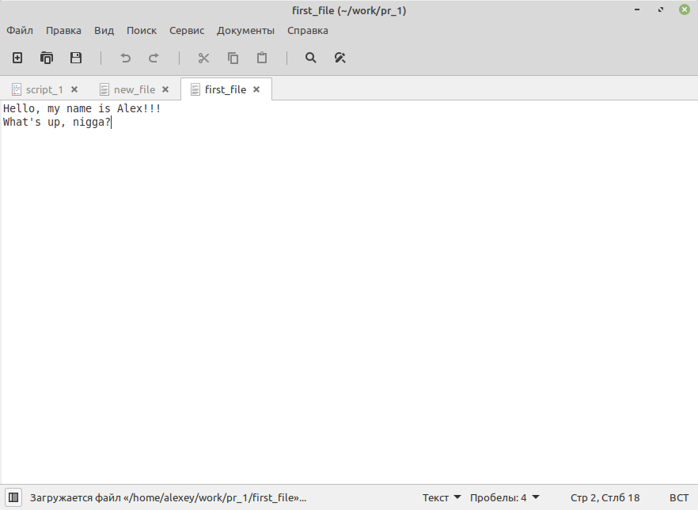
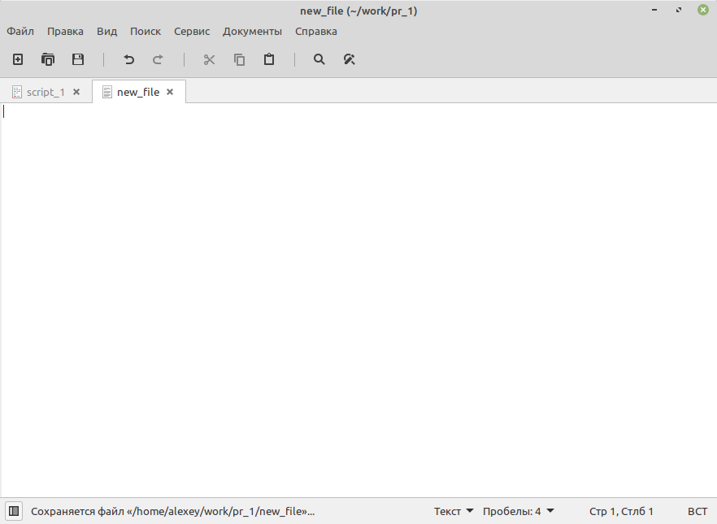

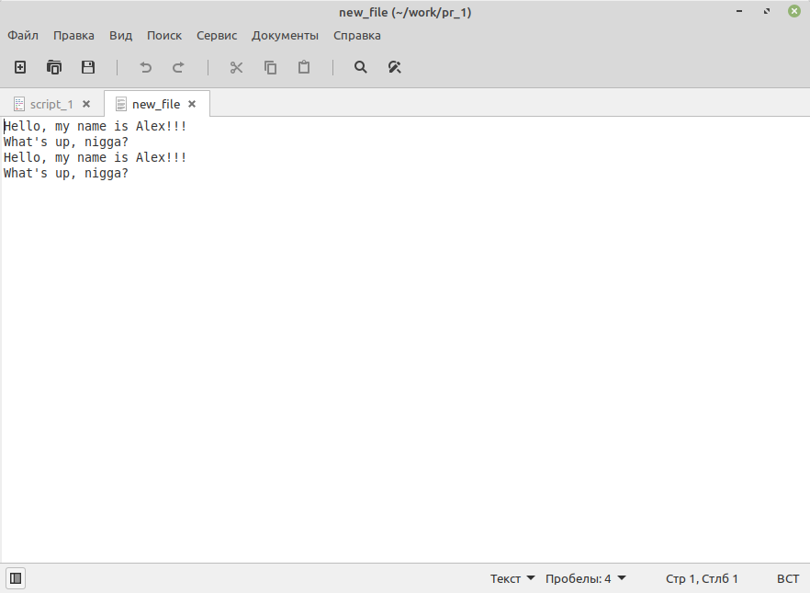

Рисунок 1 – Задание 1
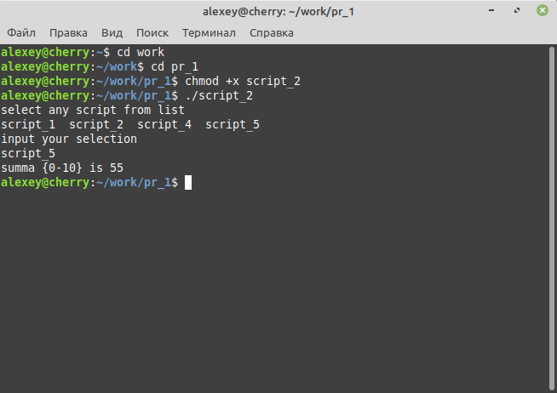

Рисунок 2 – Задание 2

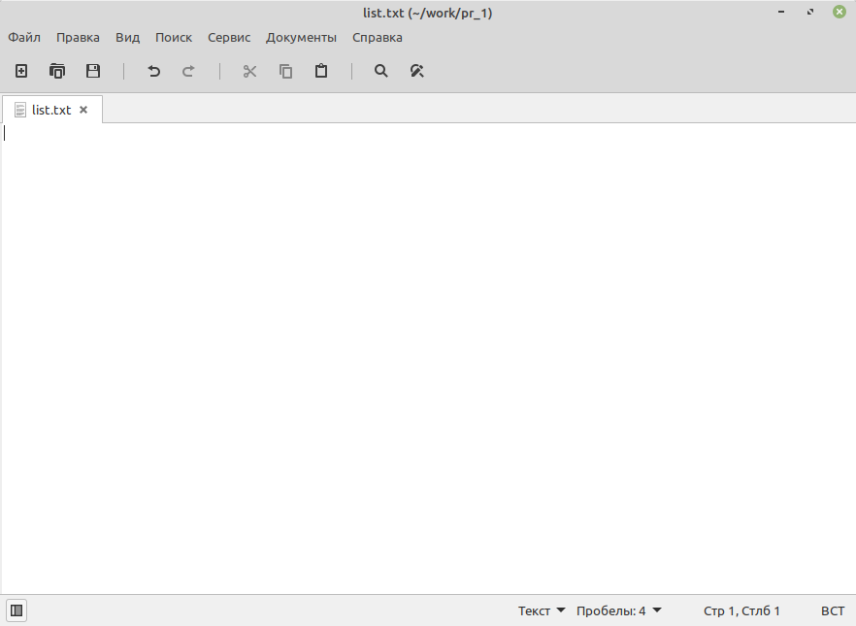

find – type f –name “script*” > list.txt

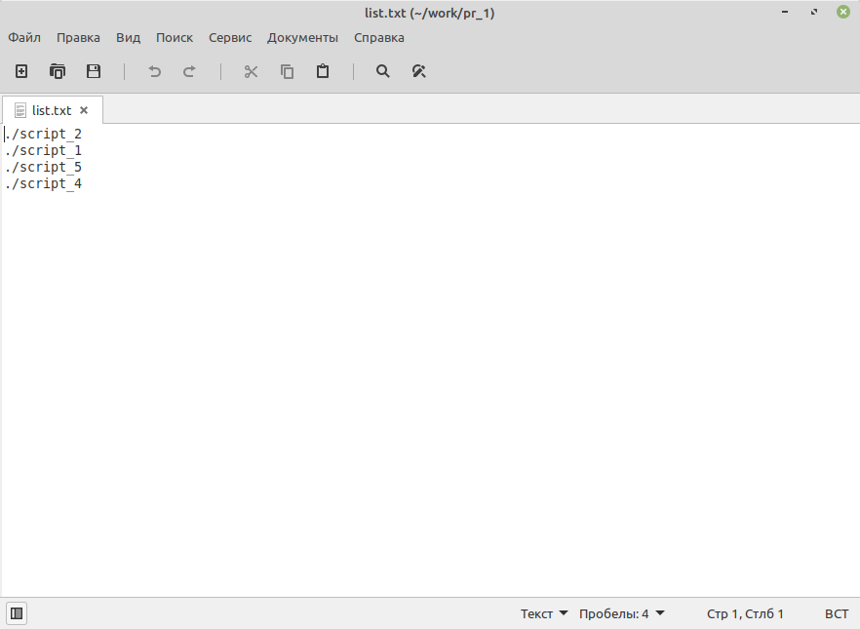

Рисунок 3 – Задание 3
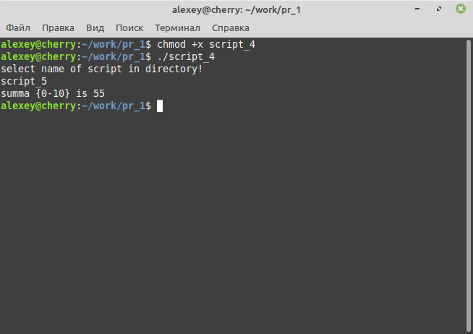

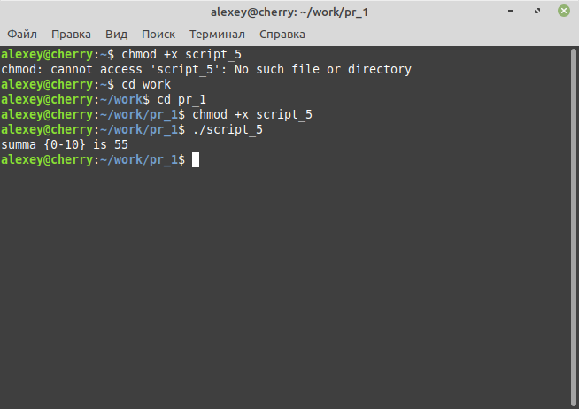
Рисунок 4 – Задание 4

Рисунок 5 – Задание 5
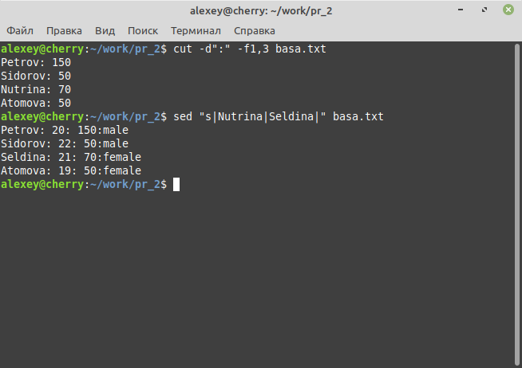

Рисунок 6 – Задание 6
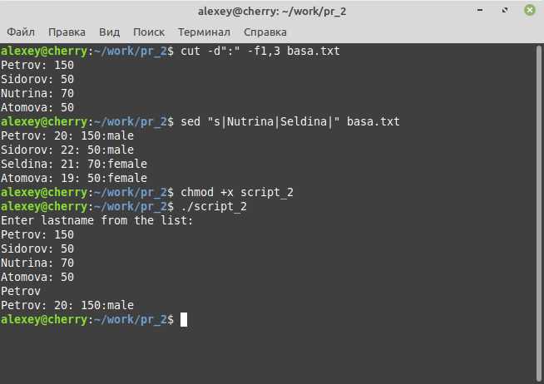

Рисунок 7 – Задание 7

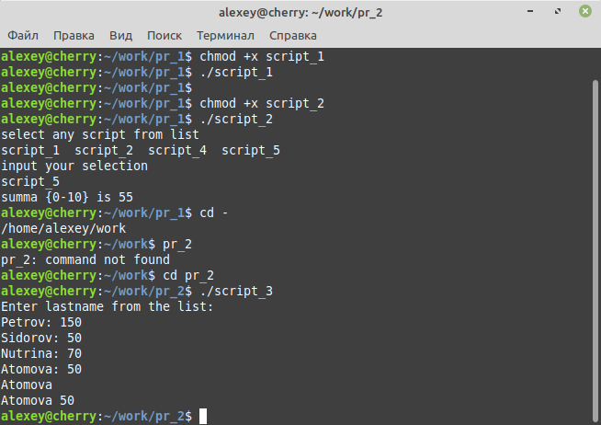

Рисунок 8 – Задание 8
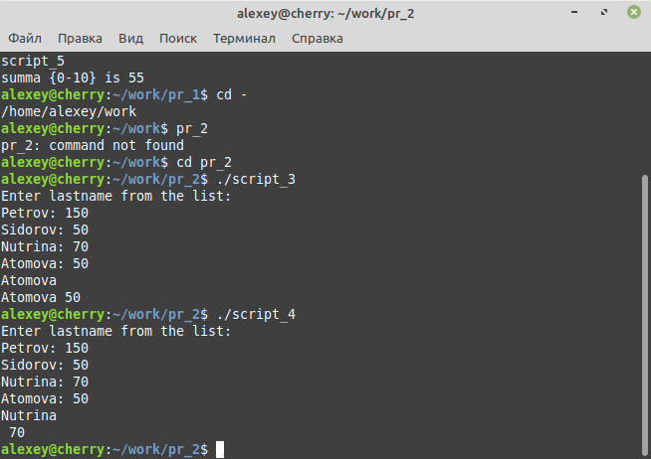

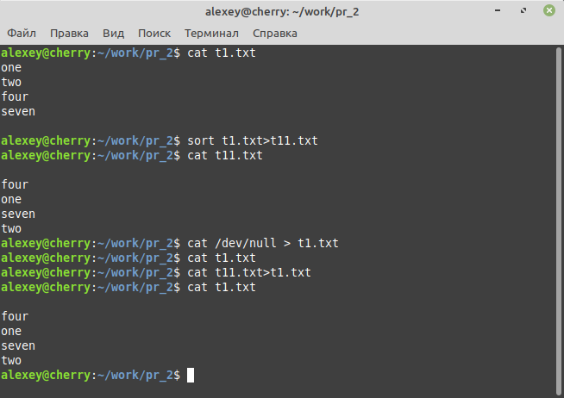
Рисунок 9 – Задание 9

Рисунок 10 – Задание 10
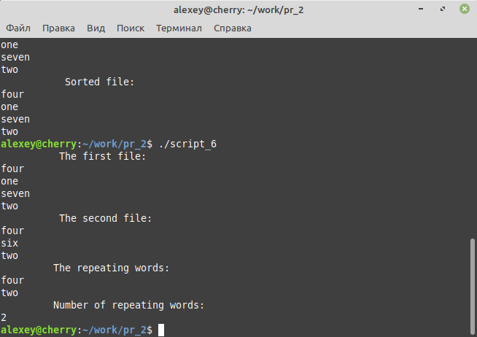

Рисунок 11 – Задание 11
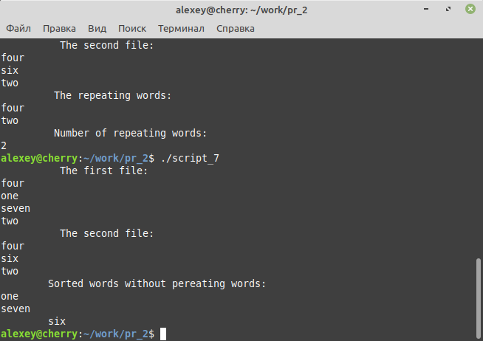

Рисунок 12 – Задание 12

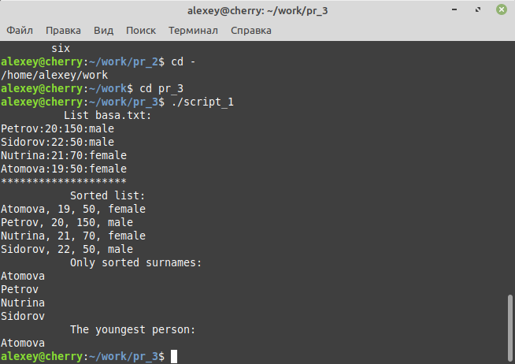

Рисунок 13 – Задание 13
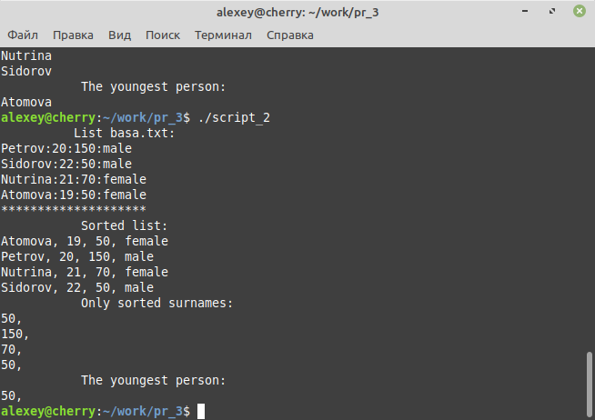

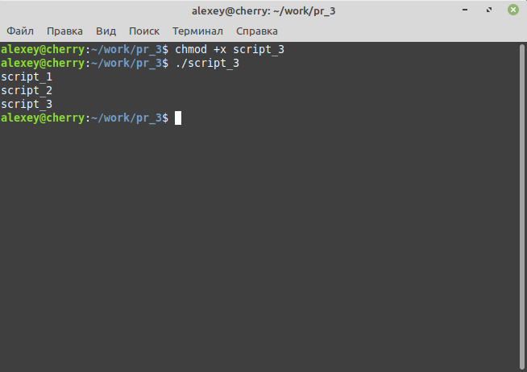
Рисунок 14 – Задание 14

Рисунок 15 – Задание 15
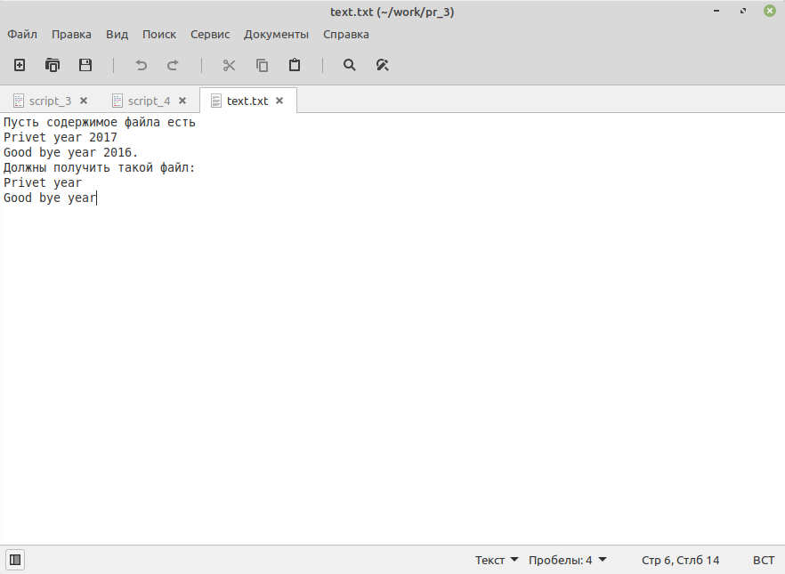

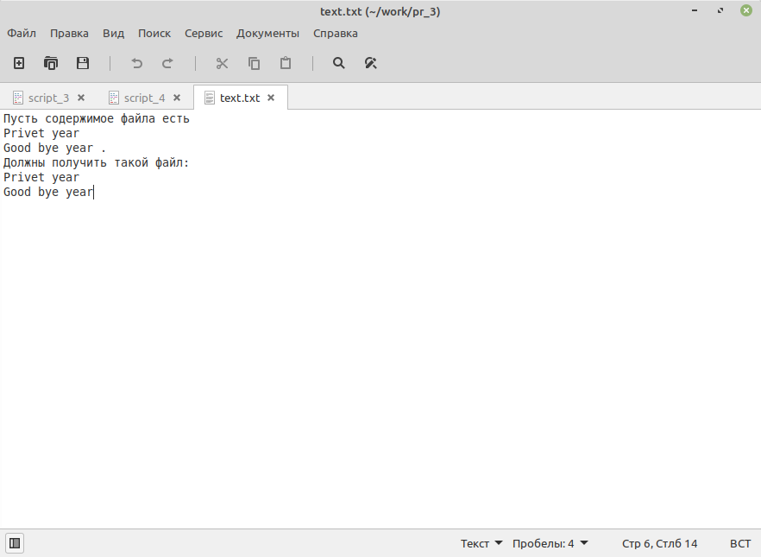

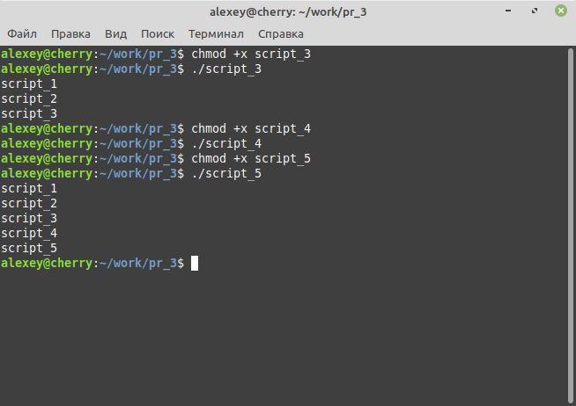
Рисунок 16 – Задание 16

Рисунок 17 – Задание 17

Что я освоил в процессе выполнения лабораторной работы (выводы):
- Для получения справки по командам терминала используется команда help или help [command].
- Базовые команды: ls (просморт содержимого директории), dir (просмотр каталогов и файлов в директории), mkdir (создание директории), rm (удаление файла или директории), cd (переход в другую директорию), pwd (получение пути текущей директории), touch (создания файла), mv (перемещение файла или директории), cp (копирование файла или директории).
ПРИЛОЖЕНИЕ A
Листинг исходных кодов программ
- script_1
#!/bin/bash
cp first_file new_file
cat first_file >> new_file

- script_2
#!/bin/bash
echo select any script from list
ls -f script*
echo input your selection
read fil
./$fil

- script_3
#!/bin/bash
find -name “script*” > list.txt

- script_4
#!/bin/bash
echo select name of script in directory!
read name;
if [ -f $name ]
then ./$name
else
echo "Script files is not found!"
fi

- script_5
#!/bin/bash
sum=0;
for i in {0..10}
do
let sum="sum+$i";
done

echo "summa {0-10} is $sum"

- script_1
#!/bin/bash
sed "s|Nutrina|Seldina|" basa.txt

- script_2
#!/bin/bash

echo Enter lastname from the list:;
cut -d":" -f1,3 basa.txt;
read lastname;
file="basa.txt";

grep $lastname $file

- script_3
#!/bin/bash

echo Enter lastname from the list:;
cut -d":" -f1,3 basa.txt;
read lastname;
file="basa.txt";

cat $file | grep $lastname | cut -d":" -f1,3 | sed 's/://g'

- script_4
#!/bin/bash

echo Enter lastname from the list:;
cut -d":" -f1,3 basa.txt;
read lastname;
file="basa.txt";

cat $file | grep $lastname | cut -d":" -f3 | sed 's/://g'

- script_5
#!/bin/bash

echo " The first file:"
cat t1.txt

touch t11.txt

sort t1.txt > t11.txt

cat /dev/null >t1.txt
cat t1.txt
cat t11.txt>t1.txt

echo " Sorted file:"
cat t1.txt

rm t11.txt

- script_6
#!/bin/bash
touch t11.txt
touch t22.txt

echo " The first file:"
cat t1.txt
echo " The second file:"
cat t2.txt

sort t1.txt > t11.txt
sort t2.txt > t22.txt

>t1.txt
>t2.txt

cat t11.txt>t1.txt
cat t22.txt>t2.txt

rm t11.txt
rm t22.txt

touch words.txt
comm -12 t1.txt t2.txt >words.txt
echo " The repeating words:"
cat words.txt
echo " Number of repeating words:"
wc -w words.txt | sed 's/words.txt/ /g'
rm words.txt

- script_7
#!/bin/bash

touch t11.txt
touch t22.txt

echo " The first file:"
cat t1.txt
echo " The second file:"
cat t2.txt

sort t1.txt > t11.txt
sort t2.txt > t22.txt

>t1.txt
>t2.txt

cat t11.txt>t1.txt
cat t22.txt>t2.txt

rm t11.txt
rm t22.txt

touch words.txt
comm -3 t1.txt t2.txt > words.txt
echo " Sorted words without pereating words:"
cat words.txt

touch prob.txt
sort words.txt > prob.txt

>words.txt

cat prob.txt>words.txt

rm prob.txt
rm words.txt

- script_1
#!/bin/bash

touch basa2.txt
touch basa3.txt

echo " List basa.txt:"
cat basa.txt
sed 's/:/, /g' basa.txt>basa2.txt
sort -n -k2 basa2.txt>basa3.txt

>basa2.txt

cut -d"," -f1 basa3.txt > basa2.txt

echo "********************"
echo " Sorted list: "
cat basa3.txt
echo " Only sorted surnames:"
cat basa2.txt
echo " The youngest person:"
head -n 1 basa2.txt

rm basa2.txt
rm basa3.txt

- script_2
#!/bin/bash

touch basa2.txt
touch basa3.txt

echo " List basa.txt:"
cat basa.txt
sed 's/:/, /g' basa.txt>basa2.txt
sort -n -k2 basa2.txt>basa3.txt

>basa2.txt

awk '{print $3}' basa3.txt > basa2.txt

echo "********************"
echo " Sorted list: "
cat basa3.txt
echo " Only sorted surnames:"
cat basa2.txt
echo " The youngest person:"
head -n 1 basa2.txt

rm basa2.txt
rm basa3.txt

- script_3
##!/bin/bash
touch list.txt

touch list_.txt

ls -f script*>list.txt
sort list.txt>>list_.txt

>list.txt

cat list_.txt>>list.txt
cat list.txt

rm list.txt
rm list_.txt

- script_4
#!/bin/bash

touch t.txt

echo | cat text.txt | tr -d [0-9] >> t.txt
cat t.txt > text.txt

rm t.txt
- script_5
#!/bin/bash

touch list.txt
ls -f *_*>>list.txt
echo | sort list.txt
rm list.txt

Контрольные вопросы:
1. Какие существую типы программного обеспечения (ПО)?
Программное обеспечение, установленное на ПК, делится на 3 разновидности:
1. прикладное;
2. системное;
3. инструментальное.
2. Что такое операционная система (ОС)?
Операционная система — комплекс программ, обеспечивающий управление аппаратными средствами компьютера, организующий работу с файлами и выполнение прикладных программ, осуществляющий ввод и вывод данных.
3. К какому типу ПО относиться ОС?
Системное
4. Перечислите наиболее известные Вам разновидности ОС.
- Microsoft Windows.
- Apple Mac OS X.
- Linux Mint.
5. Перечислите разновидности настольных и мобильных ОС, а также их
особенности.
-Android
-IOS
6. Перечислите основные точки зрения определения ОС.
Операционная система (ОС) есть набор программ, которые распределяют ресурсы процессам.

Операционные системы скрывают от пользователя детали управления оборудованием (hardware) и обеспечивают ему более удобную среду.
7. История развития ОС?
Предшественником операционных систем следует считать служебные программы (загрузчики и мониторы), а также библиотеки часто используемых подпрограмм, начавшие разрабатываться с появлением универсальных компьютеров 1-го поколения (конец 1940-х годов). Служебные программы минимизировали физические манипуляции оператора с оборудованием, а библиотеки позволяли избежать многократного программирования одних и тех же действий (осуществления операций ввода-вывода, вычисления математических функций и т. п.).
В 1950—1960-х годах сформировались и были реализованы основные идеи, определяющие функциональность ОС: пакетный режим, разделение времени и многозадачность, разделение полномочий, реальный масштаб времени, файловые структуры и файловые системы.
8. Что представляет собой ОС семейства Unix (Linux)?
Unix («UNIX» является зарегистрированной торговой маркой организации The Open Group) — семейство переносимых, многозадачных и многопользовательских операционных систем, которые основаны на идеях оригинального проекта AT&T Unix, разработанного в 1970-х годах в исследовательском центре Bell Labs Кеном Томпсоном, Деннисом Ритчи и другими.
9. Кто такой Линус Торвальдс (Linus Torvalds)?
Создал Linux — ядро операционной системы GNU/Linux, являющейся на данный момент самой распространённой из свободных операционных систем, а также наиболее популярной серверной ОС.
10. Почему в качестве логотипа ОС Linux был выбран пингвин? Как его зовут?
Tux. Линус Торвальдс случайно обмолвился о том, что ему нравятся пингвины
11. Что такое дистрибутив Linux и из каких частей он состоит?
Дистрибути́в (distribute — распространять) — форма распространения программного обеспечения. В данном случае, форма распространения операционной системы Linux. Дистрибутив Linux состоит из ядра операционной системы и набора программ, настроенных специальным образом.
12. Перечислите популярные дистрибутивы Linux и их основное предназначение.
Ubuntu от Canonical — это, пожалуй, на сегодняшний день самый известный и активно развивающийся дистрибутив Linux. Ключевым достоинством Ubuntu является то, что она разрабатывается и поддерживается под руководством коммерческой компании Canonical, что является гарантией развития и качества этой системы. Кроме этого, периодически выпускаются версии с длительным сроком поддержки (LTS), которые имеют гарантированную поддержку на протяжении пяти лет.
Дистрибутив Linux Mint основан на Ubuntu и использует репозитории ПО Ubuntu, так что идентичные пакеты доступны в обоих дистрибутивах. Изначально Linux Mint разрабатывался, как альтернативный Ubuntu дистрибутив, включающий в себя медиа кодеки и проприетарные драйверы и ПО, не имеющиеся в Ubuntu. Так что вы сможете начать использовать эту систему сразу после установки без необходимости установки дополнительных компонентов.
Debian — один из самых популярных и важных дистрибутивов Linux, основанный только на свободном ПО с открытым исходным кодом. Может использоваться как операционная система для серверов, так и для рабочих станций.
Проект Fedora строго нацелен на использование только свободного ПО — вы не найдете легкого способа установить проприетарный драйвер или ПО. Для этого придется подключать сторонние репозитории. Fedora использует последние версии ПО и поэтому часто нестабильна (хотя, возможно поклонники этого дистрибутива будут не согласны). В отличии от Ubuntu, Fedora не разрабатывает свой рабочий стол или ПО. Fedora использует текущее ПО, предлагая платформу для интеграции всего этого ПО в единую систему. Fedora поставляется с рабочим окружением Gnome 3 по-умолчанию. Так же имеются ответвления, использующие альтернативные рабочие столы.
13. Кто такой Ричард Столлман (Richard Stallman)?
Основатель движения свободного программного обеспечения, проекта GNU, Фонда свободного программного обеспечения и Лиги за свободу программирования.
14. Что такое свободное программное обеспечение и сообщество Open Source?
Open Source – это открытое программное обеспечение, альтернативное название свободного программного обеспечения, введенное из—за неоднозначности выражения «free software» в английском языке.
15. Что такое GPL-лицензия? Её основные пункты?
Лицензия на свободное программное обеспечение, созданная в рамках проекта GNU в 1988 г., по которой автор передаёт программное обеспечение в общественную собственность.
1. Право на копирование и распространение
2. Изменение программы
3. Требование предоставления исходного кода
4. Прекращение действия лицензии при нарушении её условий
5. Акты, означающие принятие лицензии
6. Запрещение дополнительных ограничений при дальнейшем распространении
7. Внешние ограничения не снимают обязательства выполнять условия лицензии
8. Возможность географических ограничений
9. Будущие версии GNU GPL
10. Запросы на исключения из правил
11. Отказ от предоставления гарантий
12. Отказ от ответственности
16. Проект GNU и Фонд свободного ПО? Как расшифровывается аббревиатура GNU?
Проект по разработке cвободного программного обеспечения (СПО), является результатом сотрудничества множества отдельных проектов.
GNU’s Not UNIX
17. Чем занимается компания Canonical?
Развивает и поддерживает производные от Ubuntu дистрибутивы: Kubuntu , Xubuntu и Edubuntu. Система децентрализованного управления версиями Bazaar, платформа совместной разработки Launchpad, оболочка рабочего стола Unity.
18. Кто такой Марк Шаттлворт (Mark Richard Shuttleworth)?
Шаттлворт основал Canonical Ltd. и руководит разработкой операционной системы Ubuntu.
19. Что означает слово «Ubuntu»? Что изображено на логотипе ОС Ubuntu Linux?
Человечность. Круг друзей.
20. Перечислите основные команды терминала Linux и их предназначения.

LS
Утилита для просмотра содержимого каталогов. По умолчанию показывает текущий каталог. Если в параметрах указать путь, то она перечислит содержимое конечного каталога. Полезные опции -l (List) и -a (All). Первая форматирует вывод в виде списка с более подробной информацией, а вторая включает показ скрытых файлов.

CAT
Печатает содержимое файла, переданного в параметре, в стандартный вывод. Если передать несколько файлов, команда склеит их. Также можно перенаправить вывод в ещё один файл с помощью символа '>'. Если нужно вывести только определенное количество строк, используйте опцию -n (Number).

CD
Позволяет перейти из текущего каталога в указанный. Если запустить без параметров - возвращает в домашний каталог. Вызов с двумя точками возвращает на уровень вверх относительно текущего каталога. Вызов с тире (cd -) возвращает к предыдущему каталогу.

PWD
Печатает на экран текущий каталог. Это может быть полезно, если ваша командная строка Linux не выводит такую информацию. Эта команда будет востребована в Bash программировании, где для получения ссылки на каталог выполняется скрипт.

MKDIR
Создание новых каталогов. Наиболее удобная опция -p (Parents), позволяет создать всю структуру подкаталогов одной командой, даже если они ещё не существуют.

RM
Удаляет файлы и папки. Очень полезная команда Linux: с её помощью вы можете убрать весь беспорядок. Если нужно рекурсивное удаление, используйте опцию -r. Однако будьте осторожны: конечно, для того чтобы повредить систему вам нужно будет серьёзно постараться, однако можно удалить собственные важные файлы. Rm удаляет файлы не в корзину, из которой потом всё можно будет восстановить, а полностью стирает. Действия оператора rm необратимы. Поверьте, ваши оправдания в духе "rm съела мою курсовую" никому не будут интересны.

CHMOD
Изменяет права доступа к файлу. Это чтение, запись и выполнение. Каждый пользователь может изменять права для своих файлов.

FIND
Поиск в файловой системе, файлах и папках. Это очень гибкая и мощная команда Linux не только из-за своих способностей ищейки, но и благодаря возможности выполнять произвольные команды для найденных файлов.

HEAD / TAIL
Ещё одна пара, но здесь у каждой команды своя область применения. Утилита head выводит несколько первых строк из файла (голова), а tail выдает несколько последних строк (хвост). По умолчанию каждая утилита выводит десять строк. Но это можно изменить с помощью опции -n. Ещё один полезный параметр -f, это сокращение от follow (следовать). Утилита постоянно выводит изменения в файле на экран. Например, если вы хотите следить за лог файлом, вместо того, чтобы постоянно открывать и закрывать его, используйте команду tail -nf.

GREP
Grep, как и другие инструменты Linux, делает одно действие, но делает его хорошо: она ищет текст по шаблону. По умолчанию она принимает стандартный ввод, но вы можете искать в файлах. Шаблон может быть строкой или регулярным выражением. Она может вывести как совпадающие, так и не совпадающие строки и их контекст. Каждый раз, когда вы выполняете команду, которая выдает очень много информации, не нужно анализировать всё вручную - пусть grep делает свою магию.

SORT
Сортировка строк текста по различным критериям. Наиболее полезные опции: -n (Numeric), по числовому значению, и -r (Reverse), которая переворачивает вывод. Это может быть полезно для сортировки вывода du. Например, если хотите отсортировать файлы по размеру, просто соедините эти команды.

